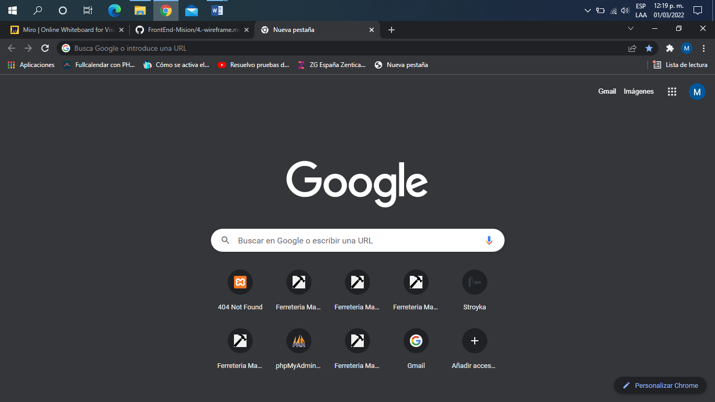Vista escritorio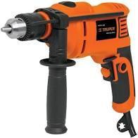



abogabot

A aquí se mostrara todo los casos

Nombre usuario activo



A aquí podrá ver los detalles de los casos

Caso activo

Ver mis casos activos

Nuevo caso

Iniciar sesión

Cerrar sesión

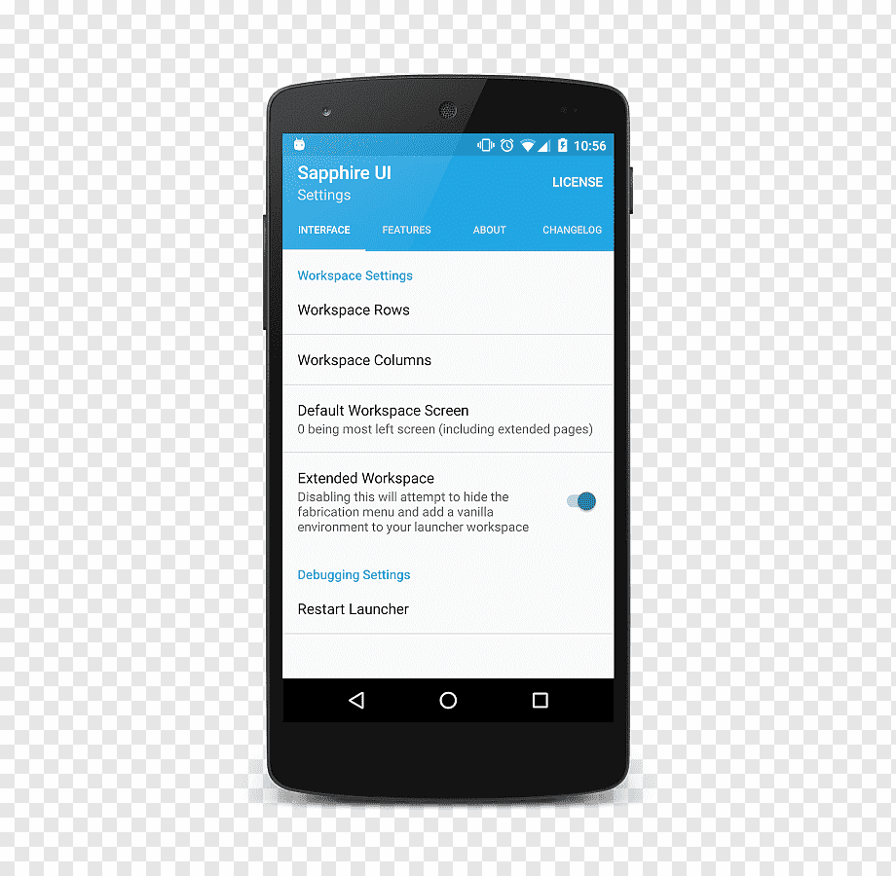





Nuevo caso

Detalles del caso

Nombre del caso

Opción

Cerrar sesión

Iniciar sesión

abogabot